Activités de vocabulaire au Cycle 2

Toutes les activités qui sont proposées doivent être directement liées aux pratiques de langue orale et/ou écrite. Le vocabulaire seul ne servirait à rien. Il permet à l’élève de mieux comprendre le monde qui l’entoure et de s’exprimer de façon de plus en plus précise.
C’est un véritable outil d’ouverture culturelle.

Sommaire du document

Classement des noms par catégories sémantiques (1) page 2
Classement des noms par catégories sémantiques (2) Page 3
Catégorisation des mots (génériques) Page 4
Vocabulaire pour écrire (1) « boîte à outils » Page 7
Vocabulaire pour écrire (2) « autour des mots » Page 9
Les mots de sens voisin – Les synonymes Page 11
Les mots de sens opposés – Les contraires Page 12
Regrouper les mots par famille Page 14
Regrouper les mots par famille et sens des mots Page 15
L’alphabet – Utiliser l’ordre alphabétique Page 16
L’alphabet – Utiliser le dictionnaire (1) Page 18
L’alphabet – Utiliser le dictionnaire (2) Page 19
Vocabulaire spécifique – Le lexique des mathématiques Page 20

Classer les mots par catégories sémantiques (1) Retour Sommaire 
Compétences de CP

Classer des mots – Classement simple

Les personnes | Les animaux | Les choses
- Un homme  - Une femme  - Un garçon  - Une fille  - Une fillette  - Un garçonnet  - Un bébé  - Mon oncle  - Ma tante  - Un cousin  - Un vieillard  - Un jeune  - Un gamin  - Un jardinier  - Un boulanger  - La maîtresse  - … | - Le chat  - Le chien  - La souris  - Le hamster  - Le cochon d’Inde  - L’abeille  - La mouche  - La chenille  - Le lion  - Le tigre  - L’éléphant  - L’hippopotame  - Le kangourou  - Le chameau  - Le loup  - Le phoque  - … | - Un caillou  - Une casserole  - Une machine à laver  - Une voiture  - Un bâton  - Un ordinateur  - Un bureau  - Un lit  - Une lampe  - Un saladier  - Un banc  - Un toboggan  - Une poubelle  - Un pot  - Les volets  - La porte  - …

Classer les mots par catégories sémantiques (2) Retour Sommaire
Compétences de CP

Catégoriser de mots en référence au monde concret

Exemples de thèmes possibles (entre autres…)
- Le calendrier
- La forêt
- Les animaux
- Les courses (achats)
- A l’école
- A la ferme
- Au bord de la mer
- Les recettes
- …
- Les sentiments

Autre approche
- Les verbes

Ouvrage « Le lexique de ma classe » disponible à la bibliothèque pédagogique.
Livre + CD Rom (fiches photocopiables)

Catégorisation des mots (génériques) Retour Sommaire
Photo de l’alphabet (P13 facettes Hatier)
Page 13 et 16 (Parcours CE 1Hatier)

- Passer de la liste de mots, au mot « étiquette ».
- Passer du mot « étiquette » à la liste de mots.

Légume | Arbre | Poisson | Fruit
- Salade  - Epinard  - Haricot-vert  - Chou-fleur  - Artichaut  - Radis  - … | - Chêne  - Bouleau  - Hêtre  - Noisetier  - Châtaignier  - Sapin  - … | - Sardine  - Maquereau  - Lieu  - Sole  - Morue  - Saumon  - … | - Fraise  - Abricot  - Raisin  - Pêche  - Nectarine  - Citron  - …

- Classer des mots selon leur famille et retrouver l'étiquette (le terme générique)

A quel nom « étiquette » correspond les listes suivantes
- Trompette  - Clarinette  - Piano  - Violon  - Batterie  - … | - Tennis  - Football  - Rugby  - Course à pied  - Athlétisme  - … | - Agneau  - Poulain  - Veau  - Baleineau  - Porcelet  - … | - Septembre  - Juin  - Août  - Décembre  - juillet  - …
Les mots « étiquettes » peuvent, dans ce cas, être proposés aux élèves ou absents.
(Jeune animal, mois, instrument de musique, sport…)

- Exclure d'une liste un terme particulier à partir de la lecture du mot générique ou de la liste de mots proposés

- Trompette  - Clarinette  - Piano  - Violon  - Brique  - … | - Tennis  - Football  - Rubis  - Course à pied  - Athlétisme  - … | - Agneau  - Poulain  - Veau  - Baleineau  - Porcelaine  - … | - Septembre  - Juin  - Printemps  - Décembre  - juillet  - …

- Le méli-mélo des mots

A partir d’un tableau de mots mélangés, retrouver les différentes familles et les mots « étiquettes »

Trompette | Piano | Poulain | Septembre | Génisse | Rugby
juillet | Football | Décembre | Février | Porcelet | Flûte
Veau | Juin | Baleineau | mai | Clarinette | Août
Violon | Course à pied | Basket-ball | Septembre | Juin | Tennis

- Ecrire le mot « étiquette » et continuer la liste des mots (trouver 1, 2, 3 … mots)

 | - Poivron | - Tomate | - Artichaut | - | - | -
 | - Paris | - Lyon | - Lille | - | - | -
 | - Moineau | - Merle | - Corbeau | - | - | -
 | - Aigle | - Faucon | - Epervier | - | - | -

- Entourer le mot « étiquette » dans chacune des lignes

Album – conte – livre – bande dessinée – imagier – documentaire
Janvier – mois – décembre – mars – novembre – février – octobre
Poule – vache – cochon – animal – taureau – cheval – oie
Printemps – été – hiver – saison – automne

Utiliser le vocabulaire pour écrire – « la boîte à outils » Retour Sommaire

Pour écrire le portrait du loup
(« PLOUF » Philippe Corentin)

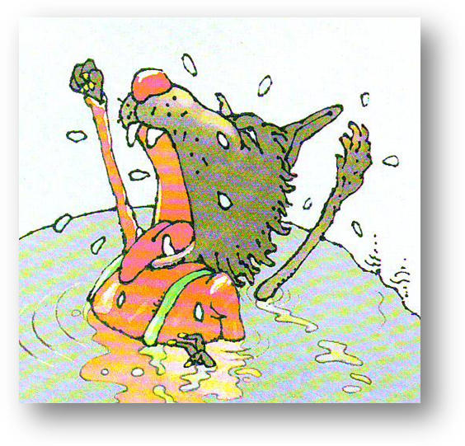
Outils |  | Ce que j’en pense | Ce qu’en pense le maître
 | Pour écrire ce texte :
Boîte à outils 1 | - Je fais un portrait du loup.
Boîte à outils 2 | - Je n’utilise qu’une fois le verbe être.
Boîte à outils 2 | - Je n’utilise qu’une fois le verbe avoir.

Boîte à outils 3 | - Je ne répète pas il plus de trois fois.
 | A chaque fois que j’écris :
 | - J’écris lisiblement en sautant des lignes.
 | - Je place correctement les points et les majuscules.
 | - J’accorde le verbe avec son sujet.
 | - J’accorde l’adjectif avec le nom.
 | - Je distingue : a/à ; et/est ; on/ont ; son/sont
 | - Ce portrait décrit bien le loup au fond du puits.

Boîtes à outils pour décrire

Pour décrire le loup  Boîte 1 | Quelques verbes  Boîte 2 | Pour ne pas répéter ''il''  Boîte 3
- Un museau tout gris  - Un nez rouge  - Une grande langue rose  - Deux oreilles pointues  - Une chemise orange  - Une salopette verte  - Trempé  - Très en colère  - Les poings serrés  - « Plouf » | - Porter  - Avoir  - Être  - Hurler  - Crier | - Le loup  - L'animal  - La bête féroce

Utiliser le vocabulaire pour dire ou écrire – « la boîte à outils » (2) / Retour Sommaire

- Trouver un mot de vocabulaire à partir d’une série d’idées ou de mots

Galoper
Hennir
Trotter
Ruer
…
Queue
Crinière
Naseaux
…
Concours
Dressage
Selle
Tiercé
Hippodrome
…
……..
- Trouver un mot de vocabulaire à partir d’une série d’idées ou de mots

Lait
Café
Jus de fruits
Chocolat
…
Cuillère
Bol
Couteau
Grille-pain
…
Pain
Beurre
Tartine
Confiture
Céréales
Croissant
…
……..
Manger
Boire
Beurrer
Griller
Couper
…

Les mots synonymes Retour Sommaire

Certains mots ont un sens voisin. On dit qu’ils sont synonymes
Un renard malin Un renard rusé – Un renard astucieux
Le synonyme d’un :
Nom Nom
Adjectif Adjectif
Verbe Verbe

Exemples :
Un camarade -> un ami, un copain, un compagnon (noms)
Beau -> joli, ravissant, superbe (adjectifs qualificatifs)
Monter -> grimper, escalader (verbes)

Les mots de sens opposés (les contraires ou antonymes) Retour Sommaire

Certains mots ont un sens opposé. On dit qu’ils sont contraires.
Un petit arbre Un grand arbre – un arbre gigantesque
Le contraire d’un :

Nom Nom
Adjectif Adjectif
Verbe Verbe

Exemples :
La nuit -> le jour (noms)
Beau -> affreux, laid, pas beau (adjectifs qualificatifs)
Monter -> descendre, dévaler mais aussi démonter (verbes)

Attention :
Selon le sens du texte ou de l’expression un mot peut avoir plusieurs contraires :
Un sale caractère -> Un mauvais caractère
Un vêtement sale -> Un vêtement propre

- Récris les phrases en utilisant le contraire des mots en gras.

- Dans la cour, pousse un jeune chêne. (vieux, grand, énorme)
- Il chante un air joyeux. (rieur, triste, amusé)
- Cette nuit, j'ai dormi dans le calme. (bonheur, bruit, chaleur)
- C'est un grand malheur. (joie, bonheur, plaisir)
- …

- Associe chaque mot à son contraire.

- le masculin | - jamais
- le pluriel | - sur
- devant | - le féminin
- le bas | - derrière
- sous | - le dernier
- toujours | - le singulier
- le premier | - le haut

Famille de mots Retour Sommaire

Il est facile de trouver de nouveaux mots à partir d’un mot de départ (mot de base). L’observation visuelle est essentielle au cycle 2. Approche implicite des notions de suffixe, préfixe.
Une dent Un dentiste – un dentier – édenté – dentifrice…

On peut alors construire une « famille » de mots.

Exemples :
Grand -> agrandissement, agrandir, grandir, grandeur …
Rangée -> rang, déranger, arrangeable, arrangement …
Paysage -> pays, dépayser, paysan, paysagiste

- Lis chaque série de mots. Réunis tous les mots d'une même famille

Série 1
Filer - pronom - froid - défiler - nom - froideur - prénom - fil - refroidir - filature -nommer - fileuse – refroidissement
Série 2
Plumage - gelée - effeuiller - plume - feuillage - gel - plumetis - plumier -congeler - feuilletage - feuille - dégel

- Ne recopie que les mots d'une même famille.

- Doux - douceur - douze - radoucir - douleur
- Glace - gland - glaçon - glacier - glouton
- Nourrir - nounou - nouille - nourrice - nouveau
Famille et sens du mot Retour Sommaire

- Les mots d'une même famille et les sens associés.

Exemple à partir du mot « terre »

Sens 1 | Sens 2 | Sens 3 | Sens 4
Planète | Niveau du sol | La matière | Morceau de sol
- Terrestre  - Extraterrestre  - … | - Atterrir  - Atterrissage  - Terrestre  - Parterre  - Souterrain  - … | - Enterrer  - Déterrer  - Terreau  - Terrier  - Terrassement | - Terrain  - Territoire  - Terroir  - …

L’alphabet – Utiliser l’ordre alphabétique Retour Sommaire
Page 13 et 19 (Parcours CE 1Hatier)

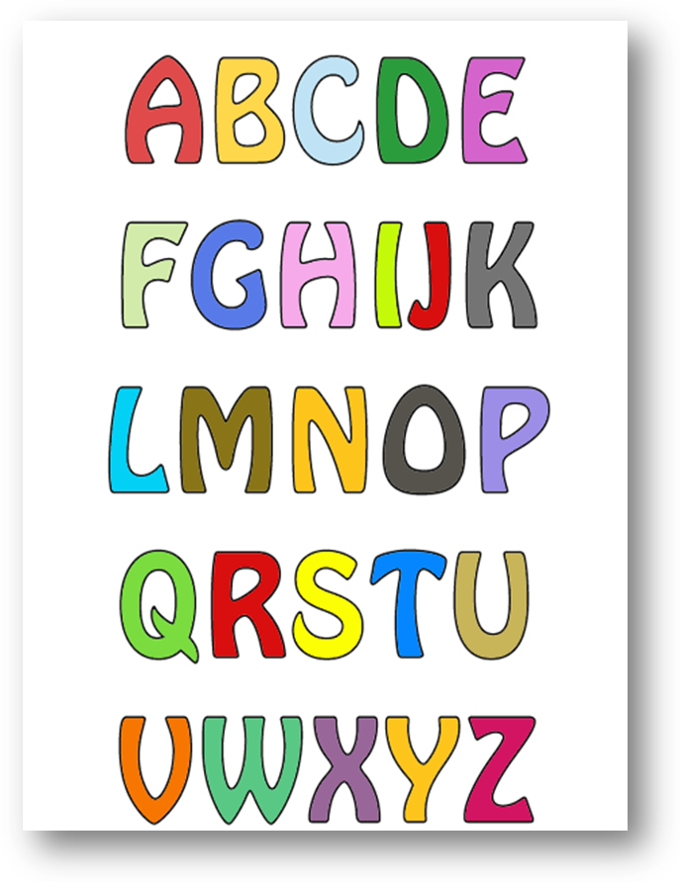
- L'alphabet : minuscules et majuscules

A B C D E F G
a b c d e f g

H I J K L M N
h i j k l m n

O P Q R S T U
o p q r s t u

V W X Y Z
v w x y z

- Fiches de positionnement des lettres (site Morlaix 1 ou site Alecoor – auteur)
- Exercices divers sur l’ordre alphabétique
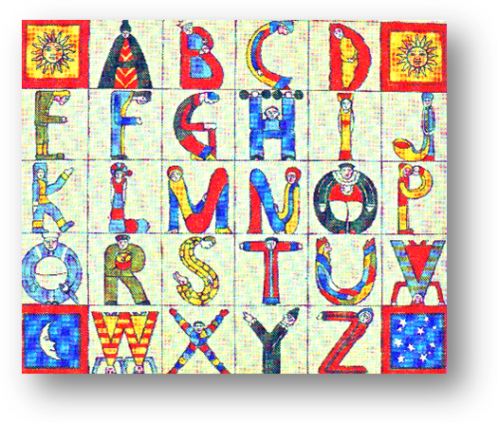
L’alphabet – Utiliser l’ordre alphabétique et le dictionnaire (1) Retour Sommaire

- Dictionnaire Maxi débutants Larousse

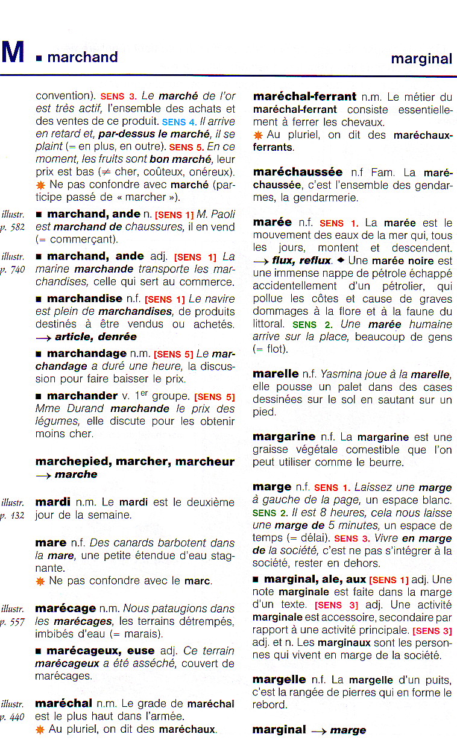

L’alphabet – Utiliser l’ordre alphabétique et le dictionnaire (2) Retour Sommaire

- Dictionnaire Larousse Junior

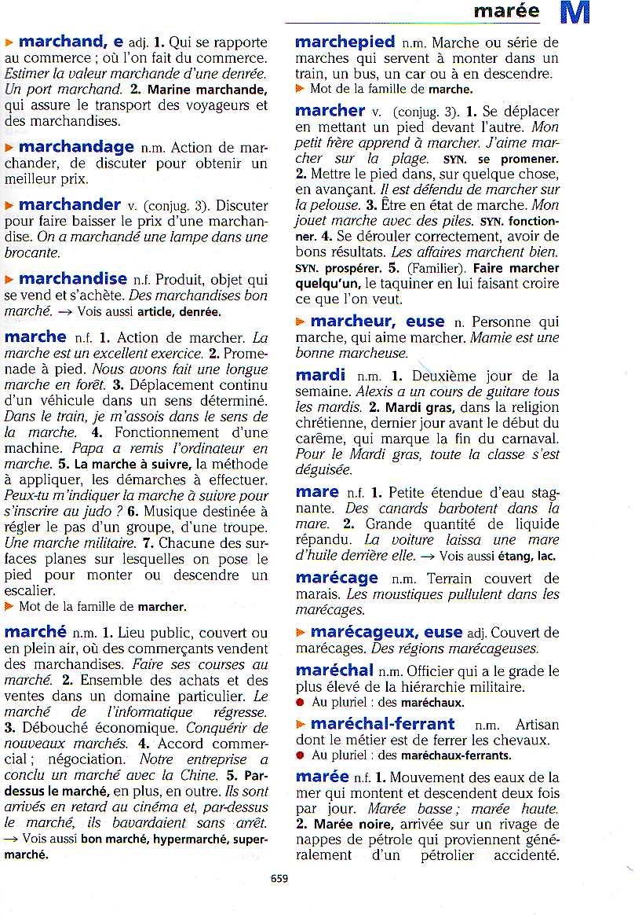

Vocabulaire disciplinaire : Les mots en mathématiques Retour Sommaire
Les mots des listes suivantes sont extraits de différents fichiers ou livres d’élèves de CP et de CE1. Tous les mots sont lus et compris par les élèves mais pas nécessairement écrits.

- Les verbes de consignes
Utilisés le plus souvent dans les énoncés de problèmes sous forme injonctive : Ajoute…, barre…
corriger | Verbes spécifiques au CE1
additionner | continuer | numéroter | répartir
agrandir | correspondre | observer | repasser
ajouter | corriger | partager | répondre
aligner | décalquer | paver | représenter
assembler | décomposer | placer | reproduire
avancer | dénombrer | plier | résoudre
barrer | dessiner | poser | retrancher
calculer | échanger | précéder | retrouver
choisir | écrire | prolonger | souligner
cocher | entourer | ranger | suivre
coder | grouper (re) | rapporter | superposer
coller | indiquer | recouvrir | terminer
colorier | joindre | reculer | tourner (à gauche...)
comparer | justifier | rédiger | tracer
compléter | manquer | relier | trouver
compter | marquer | remplir | utiliser
construire | mesurer | renseigner | vérifier
- Les noms communs utilisés en mathématiques

différence | mots spécifiques au CE1
addition | double | mesure | résultat
avant-dernier | écart | mètre | retenue
balance | échange | mille | schéma
billet | écriture | modèle | signe
bulle | égalité | moitié | solution
calcul | énoncé | monnaie | somme
calculatrice | équilibre | mots utiles | soustraction
centaine | essai | multiplication | suite (de nombres)
centimes | étiquette | nombre | table
centimètre | exemple | opération | tableau
chemin | flèche | paquet | taille
chiffre | frise | parcours | Terme
collection | gramme | partie | tracé
contenance | heure | pièce | trait
couple | kilogramme | point | trajet
déplacement | lettre | premier | unité
dernier | ligne | problème
dessin | litre | produit
deuxième | longueur | question
différence | masse | règle
dizaine | message | réponse

- Les mots outils ou « petits mots »

Autant que | Identique | Plus court que… | Plus petit que…
Croissant | Impair | Plus grand que… | Plus que
Décroissant | Moins | Plus léger que… | vrai
Egal à… | Moins … que… | Plus long que…
Egaux | Pair | Plus lourd que…
Faux | Plus | Plus nombreux que

- Les mots spécifiques au domaine de la géométrie
Les mots outils
Opposé à (cube) | mot spécifique au CE1
à côté | au-dessus | droite | intérieur
après | avant | entre | opposé à (cube)
au milieu de | derrière | extérieur | sous
au-dessous | devant | gauche | sur
Les termes géométriques
alignement | début | motif | segment
angle droit | disque | nœud | solide
arête | empreinte | patron | sommet
assemblage | équerre | pavage | sphère (boule)
axe (de symétrie) | face | pavé | surface
carré | figure géométrique | pièce (tangram) | symétrie
carte | fin | plan | tableau
case | forme | point | trace
cercle | gabarit | pyramide | tracé
colonne | géométrie | quadrillage | triangle
compas | grille | rangée | volume
côté | ligne | rectangle | segment
cube | ligne droite | règle | solide
cylindre | maquette | rond | sommet

- Le vocabulaire temporel

seconde | mots spécifiques au CE1
lundi | janvier | août | heure
mardi | février | septembre | minute
mercredi | mars | octobre | seconde
jeudi | avril | novembre | sablier
vendredi | mai | décembre | chronomètre
samedi | juin | calendrier
dimanche | juillet | jour

- Les mots à sens polysémiques (sens courant et sens mathématiques)

Il est indispensable de permettre aux élèves de bien comprendre le sens d’un énoncé de problème (par exemple) en travaillant systématiquement sur les termes polysémiques (mot avec un sens courant et sens mathématique).
Beaucoup d’erreurs d’élèves proviennent du fait qu’ils ne perçoivent pas le sens exact du terme en fonction de la situation de référence proposée.
Quelques exemples :
Sens courant | Sens mathématique
Le sommet de la montagne | Le sommet du carré
Le centre du cercle | Le centre commercial
Le produit de deux nombres | Le produit à vaisselle
Je me lave la figure | La figure géométrique
Le tableau de la classe | Le tableau à double entrée
Le médecin effectue une opération | Cherche la bonne opération
Les droites se coupent… | Il se coupe avec le couteau
… | …

- Un exemple de travail de lecture sur le vocabulaire en mathématiques

Comprendre la valeur de « un » en mathématiques et tout particulièrement dans un problème multiplicatif au CE1.
- Des rangées de 12 salades
- Des rangées ont 12 salades chacune
- Une rangée de 12 salades
- Chaque rangée a 12 salades
- 12 salades par rangée
- 12 salades pour chaque rangée

- des gâteaux coûtent 2 € pièce
- des gâteaux coûtent 2 € l’un
- des gâteaux coûtent 2 € l’unité

- 12 € le litre

